Разъяснение для водопользователей

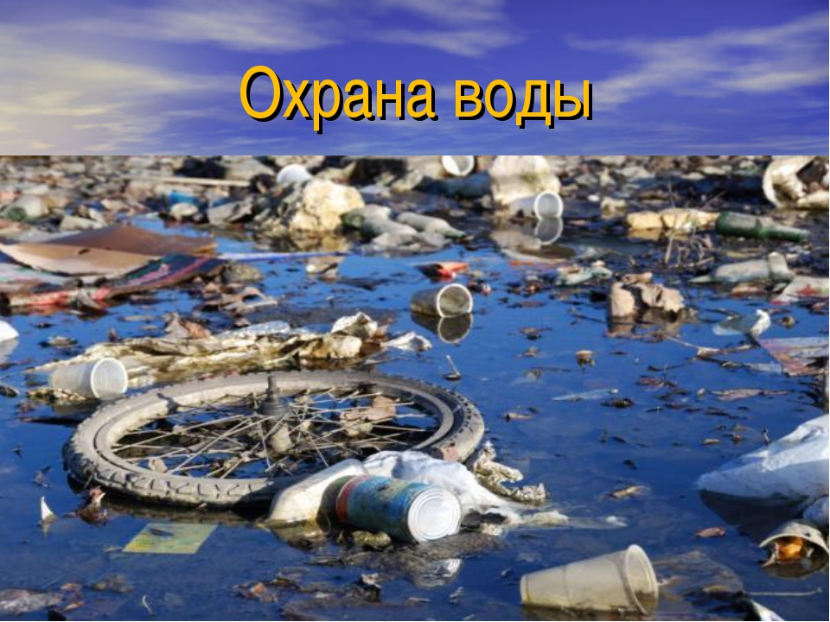

Охрана водных объектов – система мероприятий, направленных на сохранение и восстановление водных объектов

Вода – один из главных компонентов природной среды, основы охраны которой приведены в Федеральный закон от 10.01.2002 № 7-ФЗ «Об охране окружающей среды».
Основные требования к охране водных объектов установлены статьей 55 Водного кодекса Российской Федерации
На всех водопользователей в законодательном порядке возлагается обязанность сокращать объёмы изъятия и потери воды, не допускать засорения, истощения и загрязнения водных объектов.
Запрещён сброс сточных вод в водные объекты, если последние отнесены к особо охраняемым, содержат природные лечебные ресурсы, находятся в местах массового отдыха населения или курортных зонах, а также в местах нереста и зимовки ценных видов рыб и т.п.
Практически все водные объекты отнесены к рыбохозяйственным и делятся, исходя из требований рыбного хозяйства, на три категории. К высшей категории относятся места нерестилищ, массового нагула и зимовья ценных видов рыб, а также охранные зоны хозяйств, занимающихся разведением и выращиванием рыб и других водных животных. К первой категории относятся водоёмы и водотоки, которые используются для сохранения и воспроизводства ценных видов рыб, имеющих высокую чувствительность к концентрации растворённого кислорода в воде; ко второй категории относятся водоёмы, используемые для иных рыбохозяйственных нужд.
Охрана вод (водных объектов) включает реализацию следующих конкретных мероприятий:
- установление водоохранных зон и прибрежных защитных полос, примыкающих к береговой линии водных объектов;
- установление зон санитарной охраны источников водоснабжения;
- строительство очистных сооружений перед сбросом производственных и коммунальных сточных вод в водные объекты;
- внедрение оборотных систем водоснабжения на промышленных предприятиях;
- сбор и очистку ливневых вод с территорий населённых пунктов (селитебных территорий), площадок предприятий и других объектов.
Водоохранными зонами являются территории, прилегающие к береговой линии морей, рек, ручьёв, каналов, озёр и водохранилищ с установленным специальным режимом осуществления хозяйственной деятельности.
В границах водоохранных зон, в частности, запрещается движение и стоянка транспортных средств (кроме специальных транспортных средств), за исключением их движения по дорогам и стоянки на дорогах и в специально оборудованных местах, имеющих твердое покрытие (п. 4 ч. 15, ч. 16.2 ст. 65 Водного кодекса РФ).
Границы водоохранных зон могут быть обозначены специальными информационными знаками (ч. 18 ст. 65 Водного кодекса РФ).
Отсутствие таких знаков не является основанием для освобождения от ответственности. В данном случае ответственность наступает не в случае нарушения требований знаков, а именно за нарушение установленных ограничений.
За нарушение запретов осуществления деятельности в водоохранных зон установлена административная ответственность по ч. 1 ст. 8.42 КоАП РФ.
В соответствии с пунктом 1 статьи 16 Федерального закона от 10.01.2002 № 7-ФЗ «Об охране окружающей среды» негативное воздействие на окружающую среду (далее – НВОС) является платным.
Плата за НВОС представляет собой форму возмещения экономического ущерба от выбросов и сбросов загрязняющих веществ в окружающую природную среду Российской Федерации.
Внесение платы за загрязнение не освобождает природопользователей от выполнения мероприятий по охране окружающей природной среды, а также уплаты штрафных санкций за экологические правонарушения и возмещения вреда, причиненного загрязнением окружающей природной среды народному хозяйству, здоровью и имуществу граждан.

За нарушение экологического законодательства предусмотрена имущественная, дисциплинарная, административная и уголовная ответственность в соответствии с законодательством (ст. 75 Федерального закона от 10.01.02 № 7-ФЗ «Об охране окружающей среды»).

Невнесение в установленные сроки платы за негативное воздействие на окружающую среду влечет наложение административного штрафа на должностных лиц в размере от трех тысяч до шести тысяч рублей; на юридических лиц - от пятидесяти тысяч до ста тысяч рублей (ст. 8.41 КоАП РФ).

Самовольное занятие водного объекта или его части, либо использование их без документов, на основании которых возникает право пользования водным объектом или его частью, либо водопользование с нарушением его условий влечет наложение административного штрафа на граждан в размере от одной тысячи до трех тысяч рублей; на должностных лиц - от десяти тысяч до тридцати тысяч рублей; на лиц, осуществляющих предпринимательскую деятельность без образования юридического лица, - от десяти тысяч до тридцати тысяч рублей или административное приостановление деятельности на срок до девяноста суток; на юридических лиц - от пятидесяти тысяч до ста тысяч рублей или административное приостановление деятельности на срок до девяноста суток (ст. 7.6 КоАП РФ).

Биробиджанская межрайонная природоохранная прокуратура

